07.02.2020

Навстречу Победе!

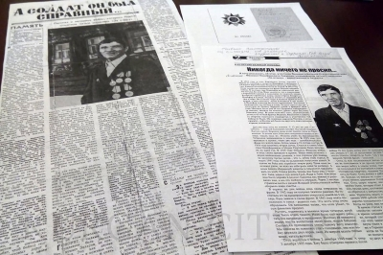
В преддверии 75-летия Победы в Великой Отечественной войне Департаментом архитектуры, строительства и земельных отношений Администрации города Кургана объявлен конкурс на лучший эскизный проект объекта монументального искусства – памятника солдату Великой Отечественной войны, единственному в Курганской области кавалеру 5-ти медалей «За отвагу» Максиму Никифоровичу Захарову.
Инициатива установки памятного знака принадлежит ветеранским организациям города Кургана. По предложению ветеранов, памятник должен стать частью композиции «Маршал и солдат», а расположить его следует на Аллее Славы.
К участию в конкурсе на лучший эскиз-проект приглашаются коллективы предприятий и организаций всех форм собственности, творческих мастерских и студий, а также отдельные специалисты. Работа может быть выполнена из глины, пластилина либо в виде 3Д-макета, созданного с помощью компьютерной графики. В обязательном порядке к ней должна быть приложена пояснительная записка, содержащая пояснение замысла автора, обоснование тематики эскиза, соответствие художественного оформления, информацию о материалах и размерах произведения.
Постановлением Администрации города определен состав жюри, условия проведения конкурса, порядок предоставления работ и подведения его итогов. В документе уточнено, что конкурсные работы принимаются по 17 февраля включительно. Подведение итогов запланировано до 24 февраля 2020 года.
Дополнительную информацию по вопросам организации конкурса можно получить по адресу: 640000, г. Курган, ул. Пушкина, 83/1, Департамент архитектуры, строительства и земельных отношений Администрации города Кургана. Телефон для справок: 42-86-81 (доб. 608).
Наша справка:
Максим Никифорович Захаров – уроженец села Кармацкое Яутлинской волости Шадринского уезда (ныне - деревня Ирюм Шатровского района Курганской области). Солдат, артиллерист, он прошёл финскую войну, защищал страну во время Великой Отечественной, воевал с японцами в 1945-ом.
За подвиги, героизм и смелость, проявленные в боях, Максим Никифорович 5 раз удостаивался медали «За отвагу». Первый раз получил ее в 1943 году за то, что смог остановить атаку грозных немецких «Тигров». Вторая медаль заблестела на груди солдата в 1944-ом за бой за село Отруб. Третья была дана за прорыв сильной обороны противника на реке Проня (Белоруссия), четвертая – за бой за город Рожан, пятая - в 1945-ом – за подвиги в ожесточенных боях за немецкую станцию Фогельзанг.
В каждом бою Максим Захаров сражался героически. Среди однополчан он пользовался непререкаемым уважением. Бойцы ценили его за опыт, солдатскую сметку, умение выбрать позицию, быстро сманеврировать, принять в сложнейшей ситуации единственно верное решение. За время службы Михаил Захаров 5 раз был ранен, в том числе тяжело, но каждый раз возвращался в строй.
После войны Максим Никифорович вернулся в родные края, трудился в колхозных мастерских, был бондарем — делал деревянные кадушки, бочки, лохани. Умер Максим Захаров 3 декабря 1995 года.

